Kategorie B PlusEnergieBauten PlusEnergieBau®-Solarpreis
Die 1989 erstellte Röm.-Kath. Kirche St. Franziskus Ebmatingen ist nach der energetischen Sa- nierung 2018/19 emissionsfrei. Dank erheblich verbesserter Dachdämmung, der solarbetriebe- nen Erdsonden-Wärmepumpe, der Solarwärmenutzung mit 161 m2 photovoltaisch-thermischen Modulen (PVT) und der LED-Beleuchtung konnte der bisherige Gesamtenergiebedarf von 84’400 kWh/a um rund 35% auf 54’700 kWh/a reduziert werden. Die alte Ölheizung wurde herausgeris- sen. Damit konnten jährlich 7’000 Liter Heizöl eingespart und 21 t CO2-Emissionen pro Jahr ver- mieden werden. Die vorbildlich ganzflächig integrierte 90 kW starke PV-Anlage in nord-südlicher Ausrichtung erzeugt 78’900 kWh/a. Damit weist die Kirche eine Eigenenergieversorgung von 221% auf.

221% PEB-Kirche Sanierung, 8123 Ebmatingen/ZH

Die im Jahr 1989 errichtete Römisch-Ka- tholische Kirche St. Franziskus Ebmatingen musste dringend saniert werden. Eine alte Ölheizung, eine nicht zeitgemässe Isolie- rung sowie ein stellenweises undichtes Dach sorgten für einen unverhältnismässig hohen Energiebedarf von 84’400 kWh/a. Im Win- ter 2018/19 folgte die bauliche und ener- getische Sanierung mit neuer Dämmung, Erdsonden-Wärmepumpe, Photovolatik mit Thermie (PVT) und LED-Beleuchtung. Infolge dieser Massnahmen sank der bisherige Ge- samtenergiebedarf von 84’400 kWh/a um 35% auf 54’700 kWh/a. Der Charakter der PlusEnergie-Kirche blieb dennoch erhalten.
Die Sanierungskosten belaufen sich auf Fr. 1.2 Mio. Von der insgesamt 543 m2 gro- ssen und optimal in das Dach integrierten PV-Anlage sind 161 m2 mit PVT-Modulen ausgestattet. Sie produzieren neben Strom zusätzlich 41’800 kWh/a Wärme, die im Sommer 300 m tief ins Erdreich geleitet wird. Im Winter wird ein Teil wieder zurückgewon- nen.
Die installierte Leistung der PV/PVT-An- lage beträgt 90 kW. Damit werden jährlich 78’900 kWh/a CO2-freier Strom und mit den 161 m2 thermischen Sonnenkollektoren noch 41’800 kWh/a Wärmeenergie erzeugt. Beide Anlagen erzeugen insgesamt 120’700 kWh/a. Damit weist die PEB-Kirche eine Ei- genenergieversorgung von 221% auf.
Die Kirchensanierung erfüllt sowohl in energetischer wie auch in ökologischer Hin- sicht eine Vorbildfunktion. Dafür erhält die PEB-Kirche St. Franziskus Ebmatingen den PlusEnergieBau-Solarpreis 2019.
Bâtie en 1989, l’église catholique Saint- François, à Ebmatingen (ZH), devait absolu- ment être rénovée. Dotée d’un ancien sys- tème de chauffage au mazout, d’une isolation inadéquate et d’un toit qui fuyait par endroits, elle nécessitait des besoins en énergie dis- proportionnellement élevés de 84’400 kWh/a. Durant l’hiver 2018/19, la rénovation structurelle et énergétique a porté sur une nouvelle isolation, une pompe à chaleur géo- thermique, une infrastructure photovoltaïque et thermique (PV-T) ainsi qu’un éclairage LED. Ces mesures ont abaissé de 35% la consommation, passée de 84’400 à 54’700 kWh/a.
L’aspect d’origine de l'église BEP a été conservé et la rénovation a coûté 1,2 million de francs. Sur les 543 m2 de l'installation PV bien intégrée à la toiture, 161 m2 sont dotés demodules PV-T.Ils produisentdel’électricité, mais également 41’800 kWh/a de chaleur en plus. Injectée à 300 m de profondeur dans le sol en été, celle-ci est récupérée en hiver au moyen d’une pompe à chaleur.
D’une puissance de 90 kWp, l’infra- structure PV-T génère 78’900 kWh/a exem- pts de CO2. L’église BEP fournit au total 120’700 kWh/a et assure ainsi une autopro- duction de 221%.
L’ensemble de la rénovation est un bel ex- emple de réussite sur les plans énergétique et écologique. L’église catholique Saint-Fran- çois d’Ebmatingen reçoit pour cela le Prix Solaire BEP 2019.

Technische Daten

Wärmedämmung
Wand: 9 cm U-Wert: 0.21 W/m2K
Dach:  Boden: Fenster: | 24 cm  8 cm dreifach | U-Wert:  U-Wert: U-Wert: | 0.16 W/m2K  0.19 W/m2K  0.70 W/m2K
Energiebedarf vor Sanierung [100% | 154%]
EBF: 1’070 m2 |  | kWh/m2a | % | kWh/a
Warmwasser: |  | 4.3 | 6 | 4’601
Heizung: |  | 68 | 86 | 72’760
Elektrizität: |  | 6.6 | 8 | 7’062
Gesamt-EB: |  | 78.9 | 100 | 84’423
Energiebedarf nach Sanierung [65% | 100%]
EBF: 1’070 m2 kWh/m2a % kWh/a
Warmwasser: 1.0 2 1’075
Solare Wärme: 39.0 77 41’766
Elektrizität WP: 6.4 12 6’813
Elektrizität: 4.7 9 5’029
Gesamt-EB: 51.1 100 54’683
Energieversorgung
Eigen-EV: m2 kWp kWh/m2a % kWh/a PV: 543 89.9 145.2 144.2 78’881

SK Dach: 161 259.5  Eigenenergieversorgung | 76.4  221 | 41’776  120’657
Energiebilanz (Endenergie) Eigenenergieversorgung | %  221 | kWh/a  120’657
Gesamtenergiebedarf: | 100 | 57’683
Solarstromüberschuss: | 120 | 62’974
Bestätigt von den Elektrizitätswerken des Kantons Zürich (EKZ) am 08.07.2019
Daniel Meier, Tel. +41 58 359 57 40
Beteiligte Personen

Standort des Gebäudes
Römisch-Katholische Kirche St. Franziskus Pfarrvikariat Maur
Bachtelstrasse 13, 8123 Ebmatingen/ZH
Tel. 044 980 19 90, pastoral.eb@zh.kath.ch
Bauherrschaft
Römisch-Katholische Kirchgemeinde Egg/ZH Präsident Baukommission, Louis Landolt Flurstrasse 10, 8132 Egg/ZH
Architekt
Studerarchitekt
D. Studer, dipl. Arch. ETH SIA Hüttenmattweg 19, 5213 Villnachern
Tel. +41 79 324 17 00, d.studer@studerarchitekt.ch
HLS-Planer
W+P Engineering AG, Marlon Keller Zweierstr. 129, 8003 Zürich
Tel. +41 44 454 10 64, m.keller@wpe.ch
PVT-Planer
BS2 AG, Dr. Niklaus Haller, Brandstr. 33, 8952 Schlie- ren, Tel. +41 44 275 25 09, haller@bs2.ch
Realisierung PV-Anlagen
winsun AG, Benjamin Wenger, Rheinweg 1, 8200 Schaffhausen, Tel. +41 52 212 27 00, info@winsun.ch

42 | Schweizer Solarpreis 2019 | Prix Solaire Suisse 2019

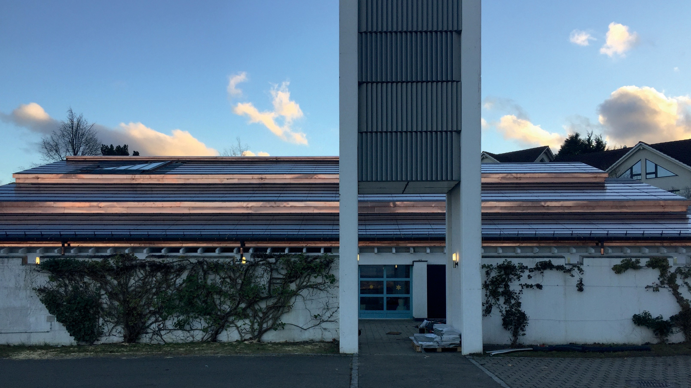

1
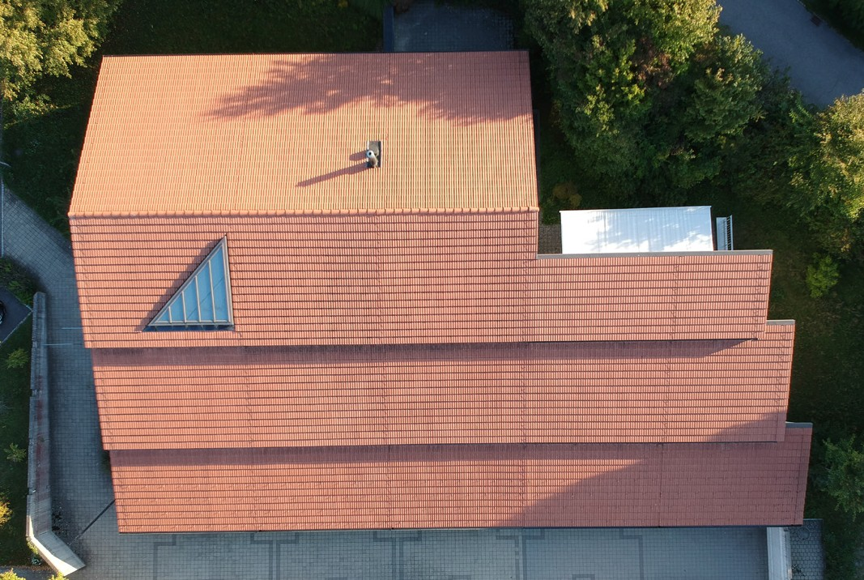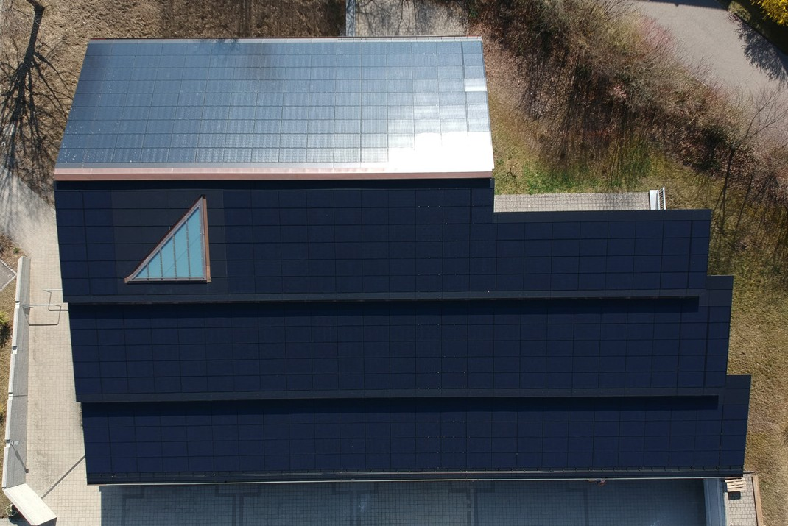
2 3

- Die optimal integrierte PV-Dachanlage der PlusEnergie-Kirche erzeugt jährlich 78’881 kWh CO2-freien Solarstrom.
- Vor der Sanierung betrug der Energiebedarf 84’400 kWh/a.
- Die vollflächig integrierte PVT-Dachanlage produziert neben Strom zusätzlich noch 41’800 kWh/a Wärmeenergie.

Schweizer Solarpreis 2019 | Prix Solaire Suisse 2019 | 43

